Kepada Yth ;
Bapak/Ibu HRD
Di Tempat

Dengan hormat,
Sehubungan dengan informasi yang saya dapatkan, memberitahukan bahwa di tempat kerja Bapak / Ibu sedang membutuhkan karyawan , dengan ini saya berminat untuk mengajukan lamaran di tempat kerja Bapak / Ibu.

Yang bertandatangan di bawah ini:
Nama : Muhammad Farhan Zuhdii
Jenis kelamin : Laki- laki
Agama : Islam
Usia : 21 Tahun
Alamat : perum. Alam pesona blok GB no.03 Rt 64/Rw 11 Sidorejo, Krian
No telvon : 087899102822
Email : farhanzuhdii25122002@gmail.com

Demikian surat lamaran ini saya buat dan besar harapan saya untuk dapat bergabung di tempat kerja Bapak / Ibu. Atas segala perhatian yang diberikan, saya ucapkan terimakasih

Sidoarjo, 11 Oktober 2024
Hormat saya,

Muhammad Farhan Zuhdii

CURRICULUM VITAE

DATA PRIBADI
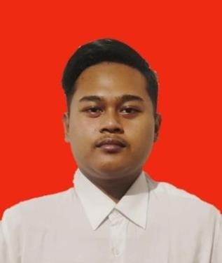

Nama lengkap : Muhammad Farhan Zuhdii
Alamat : Perumahan Alam Pesona 1 Blok Gb03
Rt64/Rw11, Sidorejo, Krian, Sidoarjo
kota : Sidoarjo
Tanggal Lahir : Bojonegoro, 25 Desember 2002
Jenis kelamin : Laki-laki
Agama : Islam
Status : Belum kawin
Email  Mobile phone | : farhanzuhdii25122002@gmail.com  : 087899102822

KEMAMPUAN

- Bisa mengoperasikan komputer microsoft office word, excel, powerpoint, Internet.
- Bertangggun jawab membuat laporan harian dan mingguan
- Bertanggung jawab penuh terhadap target yang telah di tentukan perusahaan
- mampu bekerja secara mandiri maupun teamwork.
- Mampu bekerja di bawah tekanan

PENDIDIKAN FORMAL

2021 - SMA Al-Islam, krian, Sidoarjo
2018 - SMP Negeri 1 Ngambon, Bojonegoro
2015 - SD Negeri 1 Ngambon, Bojonegoro
Sekarang- kuliah di Universitas Maarif Hasyim Latif

PENGALAMAN KERJA
2021-2022 Berkerja di gudang Shopee bagian sortir dan packing
2022-2023 Berkerja di pabrik PT. Duta Budi bagian sortir dan pembantu oprator
2023-2024 Berkerja di pabrik PT. Jaya Ditya bagian oprator produksi

